مدرسة المجد الاساسية بسم الله الرحمن الرحيم الصف : الثاني
المادة : رياضيات اختبار شهرين رياضيات الاسم : ........................

- اجد ناتج الجمع :-

533
+ 342

29
+ 16

215
+ 162

400
+ 210

275
+ 683

65
+ 28

725 + 253 =

349 +214 =

- عددان مجموعهما 888

____________ , ___________

- اجد ناتج الطرح :-

475
158

932
520

932
520

689 - 532 =

325
130

742
219

- اجد ناتج الطرح واتحقق بالجمع فيما ياتي :

965
527 +

467
234 +

- اعبر عن الرسوم الاتية بجملة ضرب ثم اكمل الفراغ بما هو مناسب :

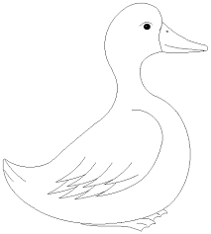

تقرأ : , =

_______________________________________________

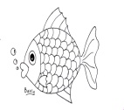

تقرأ : , =

- امثل بالرسوم جمل الضرب الاتية :-
- 3 2 =

- 2 3 =

- اعبر عن عملية الضرب بجمل جمع متكرر :

أ ) 5 2 = _______________________

ب) 4 3 = _______________________

ج ) 4 2 = _______________________

- أكمل الفراغ بما هو مناسب فيما ياتي :-

- خمس ثلاثات = =

- أربعة اثنينات = =

- 2+2 = =

- 3+3+3 = =

- ضع اشارة أو أو = في لتصبح العبارة صحيحة :-

____ ____
2 +2 +2 3 2

____
311 211 + 110

_____
756-134 359
- اكمل النمط :
- 2, 4 ,6 , ,

- 843 , 743 , 643 , ,

- أعبر عما يلي بجملة ضرب :-

عدد العيون لـ 4 أولاد = =

لدى محمد خمسة مغلفات , في كل مغلف ثلاثة رسائل .
عدد الرسائل جميعها = =

- اذا كان ثمن حقيبة 423 قرشا وكان ثمن مظلة 112 قرش .
ما الفرق بين ثمن الحقيبة والمظلة ؟
الحل :-
_______________________

_________________________________________

- تبرع جعفر بمبلغ 781 دينارا للمدرسة , وتبرعت سجى بمبلغ 198 دينارا ايضا . كم دينارا تبرع الاثنان ؟
الحل :
___________________

مع تمنياتي لكم بالنجاح والتوفيق

